Trabalho de Computação Móvel

EP2 - Parte 1 - Rede aeronáutica

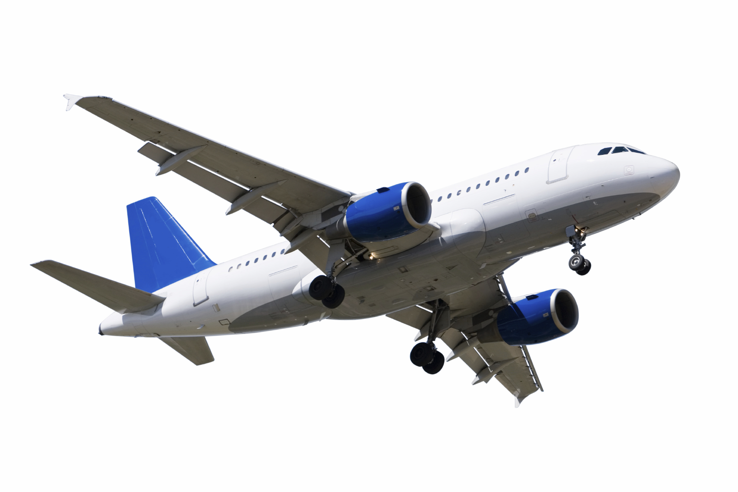

Nomes: Damian Matuszewski, Guilherme Wachs Lopes

# Introdução

A aviação é uma área que sofreu muita influência da tecnologia. Em pouco mais de 100 anos, as aeronaves passaram de simples aeróstatos (dirigíveis) para complexos aeródinos (mais pesados que o ar). Porém, a base da comunicação entre aeronaves e torres continua sendo humana.

A tecnologia presente nas aeronaves para identificar suas posições é conhecida como *transponder e TCAS (Trafic Collision Avoidance System)*. O *transponder* nada mais é que um rádio transmissor que envia sinais de posição, velocidade, altitude e identificação. Já o *TCAS,* é um sistema receptor dos sinais do *transponder* de outras aeronaves e é capaz de emitir sinais sonoros e visuais sobre o tráfego aéreo para o piloto em comando.

O sistema *transponder* e *TCAS* já estão presentes na aviação desde os anos 90 e sofreram poucas modificações desde então.

|  |  |
| --- | --- |
| http://www.transair.co.uk/products/images/large/elite_AP4000_Transponder.jpg  Figura 1 Um *transponder* | http://www.eddh.de/x-files/topics/tcas-ext.jpg  Figura 2 Um *TCAS* |

# Objetivo

Este trabalho apresenta um modelo de redes móveis para ser utilizados na aviação com objetivo de minimizar os elevados custos de operação dos atuais sistemas de tráfego aéreo e propor melhorias na segurança de vôo. Os resultados do modelo serão extraídos a partir de simulações feitas no TheOne.

# O Modelo Proposto

Com o objetivo de simular uma malha aérea, modelamos as rotas das aeronaves como caminhos no simulador. As rotas foram extraídas a partir das informações aeronáuticas reais no site: *http://rfinder.asalink.net/free/*. Os pontos então foram convertidos de coordenadas esféricas para coordenadas cartesianas e os arquivos de rotas foram criados. No modelo proposto, consideramos que 1 metro é equivalente a 1 quilômetro real.

No total, foram criadas 4 rotas:

* SBGR -> SBGL (São Paulo / Guarulhos -> Rio de Janeiro / Galeão)
* SBRJ -> SBSP (Rio de Janeiro / Santos Dummont -> São Paulo / Congonhas)
* SBSP -> SBRJ (São Paulo / Congonhas -> Rio de Janeiro / Santos Dummont (Rota Alternativa))
* SBGR -> SBBR (São Paulo / Guarulhos -> Brasília / Juscelino Kubitschek)

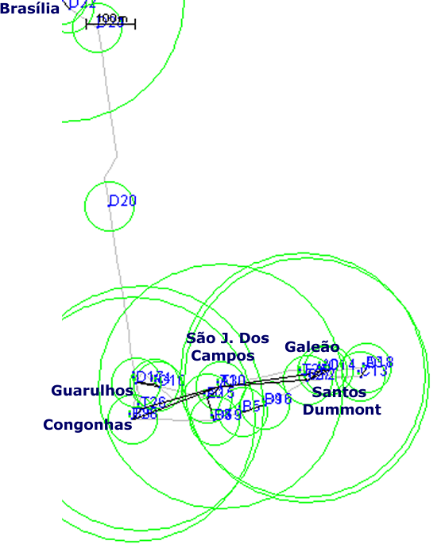

Figura 3 Mapa das rotas aéreas

Além das rotas aéreas, foi criados grupos de nós que representam as torres de controle e as aeronaves. Obviamente, as torres de controle são nós que não se movimentam, porém são essenciais para a comunicação uma vez que seu alcance para transmissão e recepção são de 250 quilômetros. Já os nós que representam as aeronaves têm um alcance de apenas 50 quilômetros.

# O Modelo de Comunicação

Neste trabalho, utilizamos o modelo de redes epidêmicas. Cada aeronave pode transmitir uma mensagem para qualquer torre de controle como para qualquer outra aeronave. Os tamanhos de mensagens estão entre 500KB e 1MB, suficiente para enviar mais informações do que até mesmo o transponder (identificação, posição, velocidade e altitude). Perceba que nesse caso podemos enviar uma informação sobre a intenção do vôo (qual será o próximo ponto da rota) e as outras aeronaves podem reagir com essa informação, eliminando algumas tarefas dos controladores de vôo.

A escolha por utilizar o modelo de redes epidêmicas é óbvio: comunicar as aeronaves próximas e inundar a malha aérea com as informações. Dessa forma, as aeronaves mais próximas receberão as informações primeiramente e terão tempo suficiente para reagirem.

# Resultados Preliminares

Gerado o modelo proposto, extraímos um relatório de mensagens a partir de uma simulação de que cobria um dia inteiro de tráfego aéreo. Para cada destino foram criados 5 vôos, no total, 4932 mensagens.

|  |  |
| --- | --- |
| Dados Gerais | |
| Número de Nós | 31 |
| Número de Arestas | 714 |
| Número de Conexões | 2582 |
| Tempo de Simulação | 24 horas |
| Mensagens Criadas | 4932 |
| Mensagens Entregues | 3974 |
| Probabilidade de entrega | 81% |
| Média de hops | 4 |

|  |  |
| --- | --- |
| Relatório DTN | |
| Tamanho da maior distância | 3 |
| Média de trânsito de mensagens | 7806 |

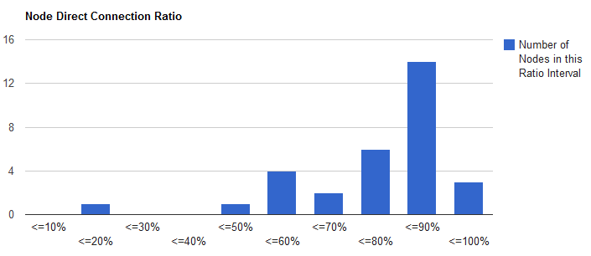

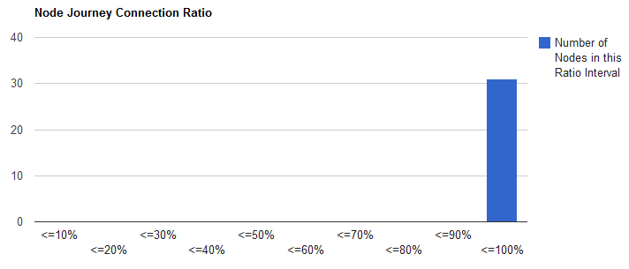

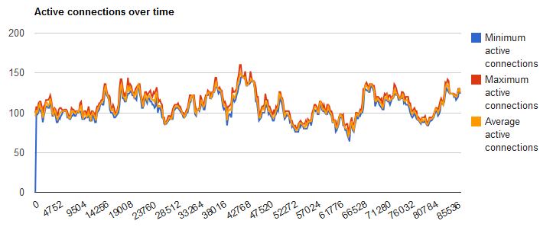

# Bibliografia

Keränen, A., Ott, J., & Kärkkäinen, T. (2009). The ONE Simulator for DTN Protocol Evaluation. *SIMUTools '09: Proceedings of the 2nd International Conference on Simulation Tools and Techniques.* Rome, Italy: ICST.